Projet interdisciplinaire

CLIS
Dominante maîtrise de la langue, découverte du monde et arts
visuels

Projet Zarafa

5 étapes

DESCRIPTION DE LA SÉQUENCE
Étude de l’histoire de Zarafa, la première girafe arrivée en France, pour créer la une d’un journal relatant son voyage.
Objectifs | Écouter et comprendre un texte lu par l’adulte.  Lire un texte documentaire et en dégager les informations importantes.  Légender un dessin.  Utiliser des informations pour concevoir un projet artistique.  Mener à bien une réalisation artistique en fonction d’un projet défini
Compétences | Lire seul et écouter lire des textes du patrimoine et des œuvres intégrales de la littérature jeunesse adaptées à son âge.  Dégager le thème d’un paragraphe ou d’un texte court.  Observer et décrire pour mener des investigations.  S’exprimer par l’écriture, le chant, la danse, de dessin, la peinture, le volume.  Travailler en groupe, s’engager dans un projet.  Écouter pour comprendre, interroger, répéter, réaliser un travail ou une activité.

DÉROULEMENT DE LA SÉQUENCE
Introduction | Présentation du projet
- Visionnage de la bande annonce du film et commentaires
- Explication du projet de création de la une d’un journal qui relaterait le voyage de Zarafa
étape 1 | La girafe imaginaire
- « Personne n’avait jamais vu de girafe »
- Recherches documentaires sur les girafes
- Comment s’imaginait-on une girafe à l’époque ?
- Réalisation d’une girafe imaginaire
étape 2 | Le manteau de pluie
- « Un hiver à Marseille »
- Les climats
- Le manteau de pluie
- Les blasons
- Réalisation du manteau de pluie
étape 3 | Le cortège
- Le cortège jusqu’à Paris
- Recherches documentaires sur les compagnons de Zarafa
étape 4 | La girafomania
- Le voyage jusqu’à Paris
- La girafomania
- Les objets à travers le temps
- Apprendre à dessiner une girafe
- Réalisation d’un objet
étape 5 | La gazette de Zarafa
- Le journal : faire une une de journal avec le travail réalisé
- Le titre : trouver un titre pour la une
étape 1
La girafe imaginaire
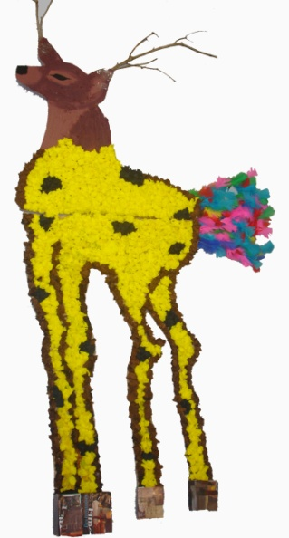
OBJECTIFS
Écouter et comprendre un texte lu par l’adulte.
Lire un texte documentaire et en dégager les informations importantes, légender un dessin pour réaliser une carte d’organisations d’idées.
Utiliser des informations pour concevoir un projet artistique.
Mener à bien une réalisation artistique en fonction d’un projet défini

COMPÉTENCES
Lire seul et écouter lire des textes du patrimoine et des œuvres intégrales de la littérature jeunesse adaptées à son âge.
Dégager le thème d’un paragraphe ou d’un texte court.
Observer et décrire pour mener des investigations.
S’exprimer par l’écriture, le chant, la danse, de dessin, la peinture, le volume.
Travailler en groupe, s’engager dans un projet.
Écouter pour comprendre, interroger, répéter, réaliser un travail ou une activité.

DURÉE D’UNE SÉANCE
30 à 40 minutes

DÉROULEMENT DE LA SÉQUENCE
Séance 1 : « Personne n’avait jamais vu de girafe. »
Objectif : écouter et comprendre un texte lu par l’adulte.
Phases | Organisation | Activités | Activités de l’élève
Mise en route | collectif  2 minutes | J’explique aux élèves que je vais leur lire le début de l’histoire de Zarafa, que c’est une histoire vraie qui s’est passée il y longtemps, et qu’ils vont devoir bien écouter pour comprendre ce qui se passe. On rappelle que pour comprendre une histoire il faut essayer de faire comme un film ou un dessin animé dans sa tête. Nous expliquerons ensuite tout ce qui peut être un peu compliqué. | Écouter pour comprendre le sens de l’activité.
Manipulation, recherche | collectif et individuel  20 à 30 minutes | Lecture du texte par l’adulte  Du début de l’histoire jusqu’à « personne n’en avait jamais vu… »  Illustration du texte  Je propose aux élèves de leur relire le texte et qu’en même temps ils fassent un dessin (prévoir des feuilles à coller ensuite dans le cahier) pour montrer le film qu’ils ont fait dans leur tête. Chacun dessine et lorsque tout le monde a fini on commente les dessins.  Je propose alors aux élèves de reprendre le texte dans l’ordre et de dessiner ce qui se passe au fur et à mesure pour ne rien oublier.  Je lis le texte partie par partie et je dessine sur des affiches les différentes parties de l’histoire sur les propositions des élèves. On en profite pour expliquer les mots et les situations complexes à comprendre. | Écouter attentivement le texte lu par l’adulte.  Dessiner les éléments de l’histoire retenus.  Retenir et proposer les éléments fondamentaux de chaque partie du texte.  Poser des questions sur les mots ou les situations qui semblent difficiles à comprendre.
Synthèse et institutionnalisation | collectif  3 minutes | On reprend les affiches depuis le début et un élève raconte l’histoire pour vérifier si c’est faisable : c’est-à-dire que nous n’avons rien oublié. S’il manque des éléments on les rajoute au fur et à mesure. | Écouter un camarade raconter une histoire à partir d’un support imagé et vérifier sa cohérence.
Séance 2 : recherches documentaires sur les girafes
Objectifs : lire un texte documentaire et en dégager les informations importantes, légender un dessin.
Phases | Organisation | Activités | Activités de l’élève
Mise en route | collectif  4 minutes | Je propose aux élèves d’apprendre à mieux connaître les girafes pour être mieux comprendre ce que nous lirons sur les girafes au cours de notre projet. Pour cela, nous allons réaliser une affiche où nous noterons tout ce qu’il faut savoir sur les girafes.  Je demande aux élèves de réfléchir pour savoir où nous allons pouvoir trouver des informations sur les girafes (guidage en fonction des ressources possibles dans la classe). | Écouter pour comprendre le sens de l’activité.
Manipulation, recherche | petits groupes  20 minutes | La classe est divisée en petits groupes : les non-lecteurs avec l’enseignants et des groupes composés de bons et moyens lecteurs (nombre de groupes en fonction du nombre de supports possibles).  Consigne pour les groupes en autonomie : chercher des informations intéressantes sur les girafes et les noter sur une feuille (avec décharge éventuelle de l’écriture par l’AVS).  Pour le groupe avec l’enseignant : description d’une girafe à partir d’une photo légendée au fur et à mesure des observations. | Observer et décrire une image.  Lire pour chercher des informations.  Dégager des informations intéressantes de sa lecture.
Synthèse et institutionnalisation | collectif  15 minutes | On se regroupe et on organise les informations trouvées par les différents groupes forme d’une carte d’organisation d’idées sur une affiche. | Dire les informations qu’on a trouvées.  Comparer ses informations avec d’autres.

Séance 3 : comment s’imaginait-on une girafe à l’époque ?
Objectifs : écouter et comprendre un texte lu par l’adulte, utiliser des informations pour concevoir un projet artistique.
Phases | Organisation | Activités | Activités de l’élève
Mise en route | collectif  2 minutes | Je rappelle aux élèves que dans le texte nous avons vu que les gens de l’époque n’avaient jamais vu de vraie girafe, ils les imaginaient comme des sortes de monstres.  Nous allons fabriquer une girafe qui ressemblera à ce que s’imaginaient les gens à l’époque. Pour cela, je vais lire un petit texte extrait de l’histoire de Zarafa qui explique comment les gens ont pensé qu’elle était. | Faire le lien entre la séance et les séances précédentes.  Écouter pour comprendre le sens de l’activité.
Manipulation, recherche | collectif et individuel  20 minutes | Le texte : « portrait d’une girafe imaginaire »  Je lis le texte une première fois aux élèves en leur demandant d’essayer de se faire une image dans la tête de la girafe imaginée par les gens de l’époque.  Je leur propose ensuite de citer les différents animaux auxquels ils pensaient qu’elle ressemblait, nous observons des photos de ces animaux.  Dessin d’une girafe imaginaire  Je propose aux enfants de préparer un dessin de brouillon pour réaliser notre girafe imaginaire. On distribue une petite feuille chacun. Je demande aux enfants de dessiner une girafe, mais pas une vraie girafe, une girafe comme les gens pensaient à l’époque qu’elle était. Pour cela on rappelle à l’aide du texte les différents éléments dont elle est censée être composée, on formalise la consigne au tableau à l’aide d’un dessin de girafe sur lequel on fait correspondre les photos en fonction des emplacements des différents animaux. | Écouter attentivement le texte et construire une image mentale.  Faire un rappel des éléments du texte, les mettre en lien avec des photos.  Observer et utiliser la formalisation de la consigne au tableau pour rester ce qui est attendu.  Dessiner une girafe selon la consigne.
Synthèse et institutionnalisation | collectif  10 minutes | Observation des dessins  On observe chaque dessin et on le commente pour vérifier si la consigne a bien été respectée.  Je propose aux élèves de réfléchir à la façon dont nous allons réaliser la girafe imaginaire en grand à partir de leurs dessins.  Brainstorming  Pour chaque partie du corps, on réfléchit à un moyen de le représenter les choses de la façon la plus surprenante possible. | Observer les girafes dessinées par les autres.  Commenter les dessins pur dire s’ils comportent tous les éléments nécessaires.  Participer à la recherche d’idées.

Séance 4 : réalisation d’une girafe imaginaire.
Objectif : mener à bien une réalisation artistique en fonction d’un projet défini.
étape 2
Le manteau de pluie
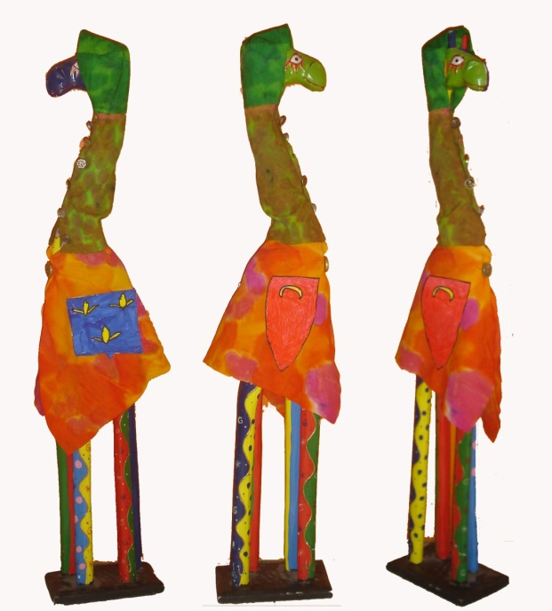
OBJECTIFS
Écouter et comprendre un texte lu par l’adulte.
Utiliser des informations pour concevoir un projet artistique.
Mener à bien une réalisation artistique en fonction d’un projet défini.
Comprendre ce qu’est historiquement un blason, identifier les caractéristiques d’un blason.

COMPÉTENCES
Lire seul et écouter lire des textes du patrimoine et des œuvres intégrales de la littérature jeunesse adaptées à son âge.
Dégager le thème d’un paragraphe ou d’un texte court.
Observer et décrire pour mener des investigations.
S’exprimer par l’écriture, le chant, la danse, de dessin, la peinture, le volume.
Travailler en groupe, s’engager dans un projet.
Écouter pour comprendre, interroger, répéter, réaliser un travail ou une activité.

DURÉE D’UNE SÉANCE
30 à 40 minutes

DÉROULEMENT DE LA SÉQUENCE
Séance 1 : « Un hiver à Marseille »
Objectif : écouter et comprendre un texte lu par l’adulte.
Phases | Organisation | Activités | Activités de l’élève
Mise en route | collectif  2 minutes | J’explique aux élèves que je vais leur lire la suite de l’histoire de Zarafa. A partir des affiches dessinées, on rappelle ce qui s’est passé avant dans l’histoire. On rappelle que pour comprendre une histoire il faut essayer de faire comme un film ou un dessin animé dans sa tête. Nous expliquerons ensuite tout ce qui peut être un peu compliqué. | Écouter pour comprendre le sens de l’activité.
Manipulation, recherche | collectif et individuel  20 à 30 minutes | Lecture du texte par l’adulte  Du début de l’histoire jusqu’à « 800 km ».  Illustration du texte  Je propose aux élèves de leur relire le texte et qu’en même temps ils fassent un dessin (prévoir des feuilles à coller ensuite dans le cahier) pour montrer le film qu’ils ont fait dans leur tête. Chacun dessine et lorsque tout le monde a fini on commente les dessins.  Je propose alors aux élèves de reprendre le texte dans l’ordre et de dessiner ce qui se passe au fur et à mesure pour ne rien oublier.  Je lis le texte partie par partie et je dessine sur des affiches les différentes parties de l’histoire sur les propositions des élèves. On en profite pour expliquer les mots et les situations complexes à comprendre. | Écouter attentivement le texte lu par l’adulte.  Dessiner les éléments de l’histoire retenus.  Retenir et proposer les éléments fondamentaux de chaque partie du texte.  Poser des questions sur les mots ou les situations qui semblent difficiles à comprendre.
Synthèse et institutionnalisation | collectif  3 minutes | On reprend les affiches depuis le début et un élève raconte l’histoire pour vérifier si c’est faisable : c’est-à-dire que nous n’avons rien oublié. S’il manque des éléments on les rajoute au fur et à mesure. | Écouter un camarade raconter une histoire à partir d’un support imagé et vérifier sa cohérence.
Séance 2 : les climats

Séance 3 : le manteau de pluie
Objectif : écouter et comprendre un texte lu par l’adulte, utiliser des informations pour concevoir un projet artistique.
Phases | Organisation | Activités | Activités de l’élève
Mise en route | collectif  5 minutes | Je demande aux élèves d’effectuer un rappel de l’histoire de Zarafa à partir des dessins que nous avons effectués.  Je leur lis ensuite le texte « cortège/manteau de pluie » que nous expliquons ensemble. | Observer les dessins et se remémorer l’histoire.  Faire un rappel de l’histoire à partir des dessins.  Écouter attentivement le texte lu par l’adulte.
Manipulation, recherche | collectif et individuel  15 minutes | J’explique élèves que nous allons devoir réaliser le manteau de pluie de Zarafa en vrai. Je demande aux élèves ce que nous savons déjà sur ce manteau grâce au texte : deux-pièces, avec une capuche, boutonné devant.  Je demande aux élèves d’inventer un manteau de pluie pour Zarafa à partir de ce que nous savons déjà.  Je distribue une silhouette de girafe à chacun et les élèves dessinent un manteau de pluie. | Écouter pour comprendre le sens de l’activité.  Rappeler des éléments du texte entendu.  Dessiner le manteau de Zarafa.
Synthèse et institutionnalisation | collectif  10 minutes | Je ramasse les dessins des élèves et nous les commentons un à un : nous notons les éléments qui contredisent la description du texte et j’écris sur une feuille ceux qui semblent intéressants pour la conception du manteau.  Je propose alors aux élèves de fabriquer en vrai le manteau de pluie de Zarafa que nous poserons sur une statue de girafe. Nous complétons éventuellement la liste des choses à faire et les idées de décoration du manteau. | Observer les dessins réalisés.  Juger de leur adéquation avec les éléments du texte.  Relever les idées intéressantes.

Séance 4 : les blasons
Objectifs : comprendre ce qu’est historiquement un blason, identifier les caractéristiques d’un blason.
Phases | Organisation | Activités | Activités de l’élève
Mise en route | collectif  2 minutes | J’explique aux élèves que nous allons revenir sur un point précis du texte du manteau de pluie car nous avons besoin de quelque chose de plus pour réaliser correctement le manteau de Zarafa. Je relis la phrase à propos des blasons.  Je questionne les élèves sur leurs connaissances à propos des blasons et leur propose de les étudier pour pouvoir faire ceux du manteau de Zarafa. | Écouter pour comprendre le sens de l’activité.  Mobiliser ses connaissances sur un sujet ou se montrer curieux à propos d’un sujet inconnu.
Manipulation, recherche | collectif et individuel  20 minutes | Je propose aux élèves de se mettre en petits groupes de 2 ou 3 (avec un lecteur-scripteur dans chaque groupe ou à défaut un adulte). Je distribue une fiche de découverte des blasons qu’ils vont devoir remplir avant de revenir ensuite ensemble faire un point. | Écouter pour comprendre le sens de l’activité.  Étudier la fiche et répondre aux questions posées.  Travailler en groupe en s’investissant dans l’activité.
Synthèse et institutionnalisation | collectif  10 minutes | Nous faisons un point sur les réponses apportées par chacun des groupes aux différentes questions de la fiche.  Je synthétise oralement toutes ces informations et propose un exercice aux élèves : je leur montre une fiche avec des dessins et ils doivent me dire en fonction des caractéristiques que nous avons dégagées si ce sont des blasons ou pas.  Je termine en montrant aux élèves sur la fiche les deux blasons dont nous aurons besoin pour faire le manteau de Zarafa. | Confronter ses réponses avec celle des autres, discuter pour se mettre d’accord.  Mettre en œuvre les connaissances acquises pour identifier un blason.

Séance 5 : réalisation du manteau de pluie
Objectif : mener à bien une réalisation artistique en fonction d’un projet défini.
étape 3
Le cortège

OBJECTIFS
Écouter et comprendre un texte lu par l’adulte.
Lire un texte documentaire et en dégager les informations importantes, légender un dessin.

COMPÉTENCES
Lire seul et écouter lire des textes du patrimoine et des œuvres intégrales de la littérature jeunesse adaptées à son âge.
Dégager le thème d’un paragraphe ou d’un texte court.
Observer et décrire pour mener des investigations.
Travailler en groupe, s’engager dans un projet.
Écouter pour comprendre, interroger, répéter, réaliser un travail ou une activité.

DURÉE D’UNE SÉANCE
30 à 40 minutes

DÉROULEMENT DE LA SÉQUENCE

Séance 1 : Le cortège jusqu’à Paris
Objectif : écouter et comprendre un texte lu par l’adulte.
Voir séances 1 étapes 1 et 2. Texte : le cortège de la girafe.
Terminer en remplissant une fiche avec les noms des animaux.

Séance 2 : Recherches documentaires sur les compagnons de Zarafa.
Objectifs : lire un texte documentaire et en dégager les informations importantes, légender un dessin.
Voir séance 2 étape 1.

étape 4
La girafomania

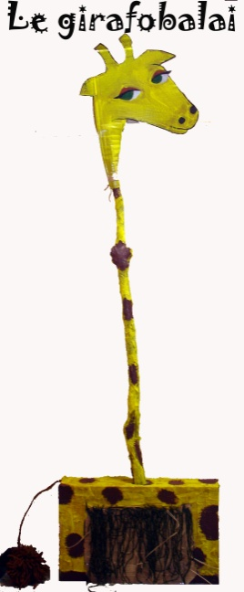
OBJECTIFS
Écouter et comprendre un texte lu par l’adulte.
Lire un texte documentaire et en dégager les informations importantes.
Observer des photographies d’objets d’époque.
Utiliser des informations pour concevoir un projet artistique/technologique.
Découvrir l’évolution de quelques objets au fil du temps.
Acquérir une méthode pour savoir dessiner une girafe identifiable comme telle.
Mener à bien une réalisation artistique en fonction d’un projet défini.

COMPÉTENCES
Lire seul et écouter lire des textes du patrimoine et des œuvres intégrales de la littérature jeunesse adaptées à son âge.
Dégager le thème d’un paragraphe ou d’un texte court.
Observer et décrire pour mener des investigations.
Travailler en groupe, s’engager dans un projet.
Écouter pour comprendre, interroger, répéter, réaliser un travail ou une activité.

DURÉE D’UNE SÉANCE
30 à 40 minutes

DÉROULEMENT DE LA SÉQUENCE
Séance 1 : Le voyage jusqu’à Paris
Objectif : écouter et comprendre un texte lu par l’adulte.
Voir séances 1 étapes 1 et 2. Texte : fin du texte des aventures de Zarafa.

Séance 2 : la girafomania.
Objectifs : écouter lire un texte documentaire et en dégager les informations importantes, observer des photographies d’objets d’époque, concevoir un projet artistique/technologique.
Phases | Organisation | Activités | Activités de l’élève
Mise en route | collectif  5 minutes | J’explique aux élèves que nous allons parler de ce qui se passe quand la girafe arrive à Paris, car elle devient à la mode.  Je lis le texte « la girafomania ».  Je demande ensuite aux élèves ce qu’ils ont retenu à propose de ce qui se passe après l’arrivée de Zarafa à Paris. | Écouter attentivement le texte lu par l’adulte.  Après la lecture, dire les idées principales du texte.
Manipulation, recherche | collectif et individuel  20 minutes | Je propose aux élèves d’observer des photos de véritables objets d’époque à l’effigie de Zarafa et d’essayer de trouver ce que sont ces objets et à quoi ils servent.  Je distribue la fiche avec les objets et ils complètent sous chaque photo pour donner le nom de l’objet ou expliquer ce à quoi il pourrait servir.  On peut placer les élèves par deux pour avoir un scripteur dans chaque groupe ou pour favoriser les confrontations d’idées. | Écouter pour comprendre le sens de l’activité.  Étudier la fiche et répondre aux questions posées.  Travailler en groupe en s’investissant dans l’activité.
Synthèse et institutionnalisation | collectif  10 minutes | Pour chaque objet les élèves proposent des utilisations possibles ou un nom en précisant l’utilité de l’objet. On confronte les propositions des différents groupes/élèves. Je donne ensuite le véritable nom et l’utilisation réelle de l’objet s’il n’y a pas d’élève qui s’en soit approché.  J’explique aux élèves que nous allons inventer un objet à l’effigie de la girafe, j’attire leur attention sur le fait qu’on peut utiliser le forme de la girafe pour trouver un objet qu’elle servirait (longueur du coup, aspect contondant de la tête, …). La classe se met d’accord sur une idée que nous allons réaliser en vrai. | Confronter ses réponses avec celle des autres, discuter pour se mettre d’accord.  Écouter pour apprendre.  Réfléchir et discuter pour trouver une idée de projet artistique/technologique.

Séance 3 : les objets à travers le temps.
Objectif : découvrir l’évolution de quelques objets au fil du temps.

Séance 4 : dessiner une girafe.
Objectif : acquérir une méthode pour savoir dessiner une girafe identifiable comme telle.

Séance 5 : réalisation de l’objet.
Objectif : mener à bien une réalisation artistique en fonction d’un projet défini.

Histoire Les blasons
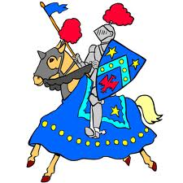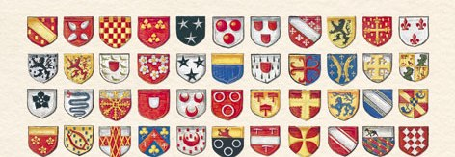
Au Moyen-âge, les chevaliers font la guerre avec leur armure. A cause de leur casque, il est impossible de les reconnaître. Ils décident alors de peindre des symboles sur leur bouclier pour pouvoir être reconnus et faire la différence entre leurs alliés et leurs ennemis. Ce sont des blasons.
Ensuite, les chevaliers et les personnes riches ont pris l’habitude d’avoir chacun un blason et de le faire dessiner sur leurs affaires pour qu’on sache qu’elles leur appartiennent.

A quoi sert un blason ?
………………………………………………………………………………………………………………………

Sur quoi peut-on trouver des blasons ?
………………………………………………………………………………………………………………………

Quelle forme a un blason ?
………………………………………………………………………………………………………………………

Qu’est-ce qu’on voit sur un blason ?
………………………………………………………………………………………………………………………

 | 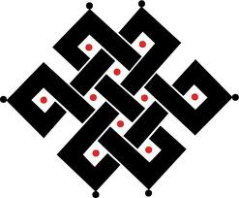
 |  |  | 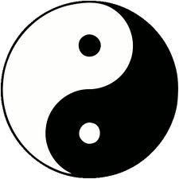
 |  | 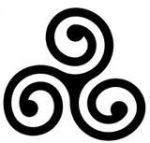
 |  | 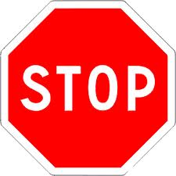
 | 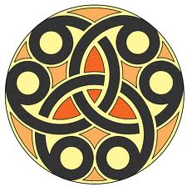 |  | 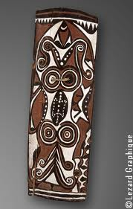
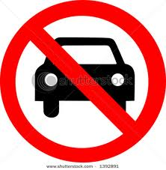
Histoire La girafomania
En 1827, la première girafe à venir en France arrive à Paris. Elle s’appelle Zarafa.
Elle devient très à la mode et on fabrique beaucoup de choses en forme de girafe ou avec un dessin de Zarafa dessus.

Devine à quoi servaient les objets sur les photos, marque leur nom.

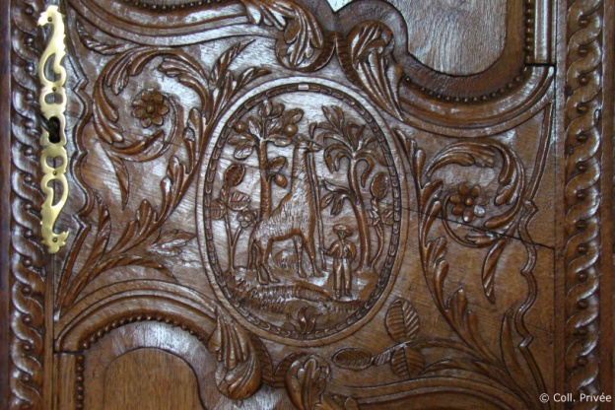 |  | 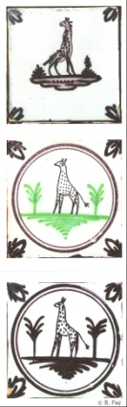

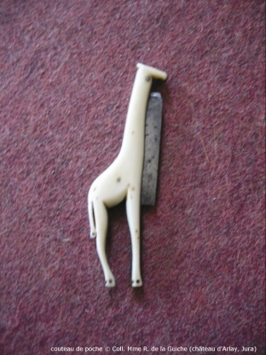 |  | 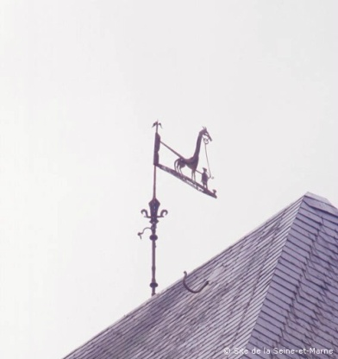

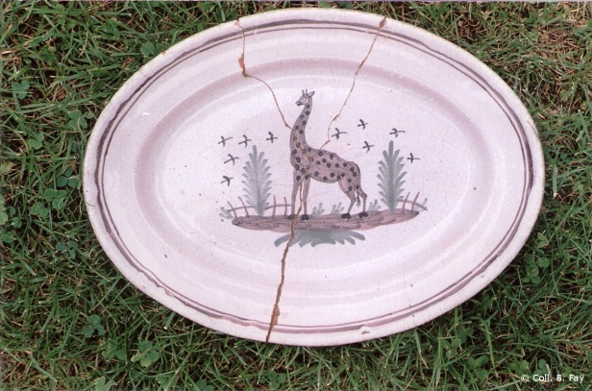 |  | 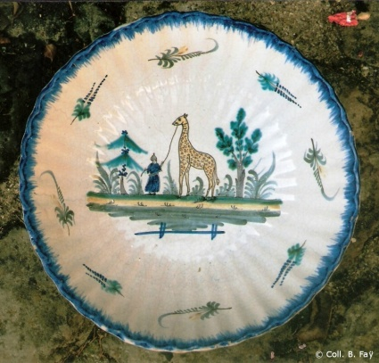

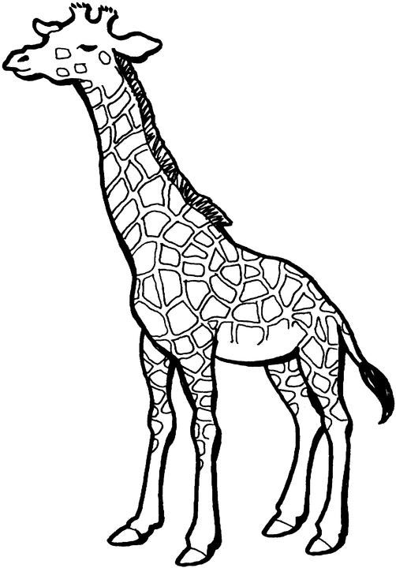

Textes à mettre en forme
( textes proposés pour le concours par les éditions Nathan)

LES AVENTURES DE ZARAFA,
PREMIÈRE GIRAFE DE FRANCE
Ceci est une histoire vraie… celle de Zarafa, première girafe qui ait posé le sabot en France…
Nous sommes en 1826, en France il y a un roi : Charles X, en Égypte, un pacha (gouverneur) : Mehemet Ali. Entre princes, on se fait souvent des cadeaux, le pacha décide donc un jour d’offrir au roi de France un cadeau très original : une girafe…
Le pacha envoie des chasseurs dans la savane africaine pour capturer une girafe : elle est toute jeune puisqu’elle tète encore sa mère. Pour la nourrir, on la fera accompagner de deux ou trois vaches qui lui fourniront son lait : 25 litres par jour !
Mais comment l’amener jusqu’au roi ? Quel problème ! Il faut traverser la mer Méditerranée en bateau à voiles (à l’époque on n’en connaît pas d’autres), et aucun n’est assez haut ! On fera donc un trou dans le pont du bateau pour que la girafe passe sa tête. Deux ou trois gardiens lui tiendront compagnie car on croit qu’elle ne comprend que l’arabe.
En France, on a déjà entendu parler de cet animal, mais personne n’en a jamais vu, on pense qu’il s’agit d’une sorte de monstre composé de parties d’autres animaux.
Lorsque Zarafa arrive à Marseille, on commence par l’emprisonner dans une prison-hôpital (le lazaret), au cas où elle apporterait des maladies. Mais le Préfet tient beaucoup à la protéger : c’est un cadeau pour le roi ! Il lui fait donc construire une écurie à sa taille dans sa propre cour.
A la nuit tombée, on lui fait traverser la ville, pour éviter trop de curieux. Certains passants prennent peur en la voyant, pourtant, la girafe est douce et gentille : on l’appellera Zarafa qui veut dire «la charmante» en arabe.
Monsieur le Préfet craint que la girafe ne prenne froid, aussi, elle va rester six mois à Marseille, en attendant les beaux jours. Il lui reste un long voyage à faire : 800 km à pied car aucune voiture (à cheval en ce temps-là) ne pourrait la transporter sans risquer de la blesser.
Le 20 mai 1827, c’est le grand départ ! Geoffroy Saint-Hilaire, le savant qui l’accompagne, lui a même fait fabriquer un manteau de pluie… avec une capuche ! C’est une vraie caravane qui prend la route de Paris : des gendarmes à cheval ouvrent le chemin, les vaches suivent pour le lait, ensuite la girafe, que ses gardiens égyptiens tiennent par des longes accrochées à son cou, et des carrioles emportent les bagages et d’autres cadeaux : deux mouflons et une antilope d’Égypte.
Tout le long du trajet, les gens accourent pour voir cet animal fabuleux, elle s’arrête le soir dans les villes, on la promène encore, et maintenant qu’elle sait manger, elle ne se prive pas de brouter les feuilles des arbres et même les fleurs aux fenêtres.
Zarafa continue ainsi sa route jusqu’à Lyon, mais il fallait bien qu’un jour, elle fasse une sottise… Là voilà sur la plus grande place de Lyon, une foule nombreuse est venue la voir et se presse autour d’elle. Un cheval se cabre, Zarafa prend peur et se met à galoper tout autour de la place, comme si elle était encore dans la savane ! Les gardiens sont culbutés, certains curieux aussi, même M. Geoffroy est légèrement blessé ! Heureusement, l’un de ses gardiens parvient à la rattraper.
Après cette mésaventure, Geoffroy voudra transporter la girafe sur une péniche, à l’abri de la foule, et pour se reposer un peu, lui aussi. Mais il ne recevra jamais d’autorisation officielle, alors tout le monde continuera à pied.
Maintenant, on ne craint plus la girafe, des centaines de gens viennent regarder passer le cortège… et quarante deux jours après son départ, Zarafa est enfin à Paris.
On lui offre un bel appartement : la Rotonde du Jardin des Plantes où vit déjà un éléphant. Son gardien égyptien lui tiendra compagnie nuit et jour (il a un lit dans son étable), elle a un petit enclos pour se dégourdir les pattes et on la promène souvent dans le Jardin … elle restera là dix-huit ans. Drôle de destin pour un animal sauvage !
Désormais, Zarafa est une star ! Dès le premier jour, dix mille personnes viennent lui rendre visite. On l’amène voir le Roi, qui se déclare enchanté et lui offre des pétales de rose.
Bientôt, tout le monde veut posséder un objet en forme de girafe… c’est la girafomania ! On crée même des chansons à sa gloire. Des années encore, on parlera de la girafe et les chanceux qui l’avaient vu passer en garderont toujours le souvenir.

PORTRAIT IMAGINAIRE
D’UNE GIRAFE
Bien que la girafe soit isolée dès son arrivée, le bruit se répand à Marseille qu’il est arrivé une sorte de monstre importé de Barbarie, de taille exceptionnelle et de constitution extravagante.
Déjà bien des siècles auparavant, un savant arabe la décrivait ainsi : «la taille d’un chameau, la tête d’un cerf, la peau d’une panthère, les sabots d’une vache, et la queue d’un oiseau». Le fabuleux animal ne ressemble à aucun autre. Il est exceptionnel dans ses dimensions, dans son allure, et apparemment muet, par contre, il est très pacifique. On le surnomme d’ailleurs «ovis fera» qui signifiait «brebis sauvage».

LE CORTÈGE DE LA GIRAFE
LE MANTEAU DE PLUIE
Dès son arrivée à Marseille, Geoffroy Saint-Hilaire (le savant chargé d’accompagner Zarafa) s’attache à organiser le convoi. Il prévoit un périple de cinquante-deux jours, en procédant par petites étapes pour donner à Zarafa l’impression d’une succession de promenades. Elle aura près d’elle ses deux cornacs venus d’Égypte, Hassan et Atir, ainsi qu’un interprète (franco-arabe) Youssef. Un conducteur et sa charrette sont engagés pour le transport des effets personnels, des caisses d’autres animaux exotiques moins encombrants, et surtout des provisions de graines pour la girafe. Une voiture attelée est prévue pour le repos des hommes. Enfin, Geoffroy a l’idée de faire confectionner un manteau de pluie pour la belle orpheline : un tailleur lui coupe sur mesure un costume deux-pièces en toile gommée, boutonnée par le devant, avec capuche pour la tête. L’ensemble sera frappé d’un côté des armes du pacha d’Égypte, de l’autre de celles du roi de France. Bien lui a pris puisqu’au matin du grand départ, le 20 mai 1827, il pleut sur Marseille.
Le cortège se met en route : dans l’ordre se suivent deux gendarmes à cheval, devançant Zarafa de cinq cents mètres, pour éclairer la route et arrêter diligences, voitures de poste, chariots des marchands et des paysans, le brigadier et trois gendarmes, toujours à cheval, la voiture attelée, deux (ou trois) vaches laitières, menées par Youssef, Geoffroy (quand il marche), Zarafa, encadrée par le chef palefrenier Hassan devant, Atir à la longe droite et le Marseillais Barthélemy Chouquet à la longe gauche, des carrioles emportant les bagages et d’autres petits animaux en cadeau : deux mouflons et une antilope.

LA GIRAFOMANIA
Dès que la girafe est à Paris, une véritable girafomania s’empare de la France. Le plus grand bénéfice ira aux commerçants, qui reproduisent l’image de Zarafa sur tous les supports possibles : vaisselle, statuettes, porte-cure-dent, coupe-cigare, bougeoirs, boîtes d’allumettes, tabatières, bonbonnières, fers à repasser, bassinoires, médailles, plaques de cheminée, almanach, bronzes, pendules, enseignes, girouettes, tapisserie, peignes, encriers, presse-papier, supports de veilleuse, jouets, pain d’épice, moules à gâteaux, sauce à la girafe, jouets avec cou articulé, décor sur lits, armoires de mariage, savons, papier peint. On faillit même avoir à Paris, place de la Bourse, des lampadaires-girafes au gaz Lebon pour remplacer les vieux réverbères à huile.
Zarafa est à la mode : chapeaux, ceintures, sacs à main brodés, bourse de perles, cannes, éventails, mouchoirs, carnets de bal, ombrelles. Le chignon se porte à la girafe : à la verticale avec rubans, noeuds, plumes et fleurs. Pour les messieurs, gilets, chapeaux, cravates et cols hauts sont baptisés girafiques. On vend du tissu couleur ventre de girafe, girafe amoureuse, girafe en exil. Comme on loue sa grâce, son élégance, sa douceur, sa dignité, on admire ses yeux : on ne peut faire de plus joli compliment à une dame que de lui dire qu’elle a des yeux de girafe !

